ASP.NET CORE/ Middleware

- Рекомендация: https://habr.com/ru/companies/otus/articles/528692/
- Конвейер обработки HTTP-запроса.
- Структура ASP.NET CORE-приложения.
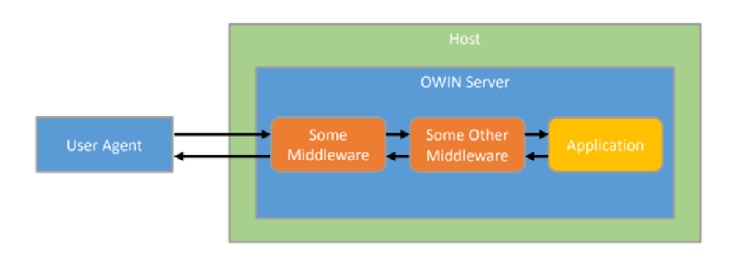

- Структура middleware-структуры.

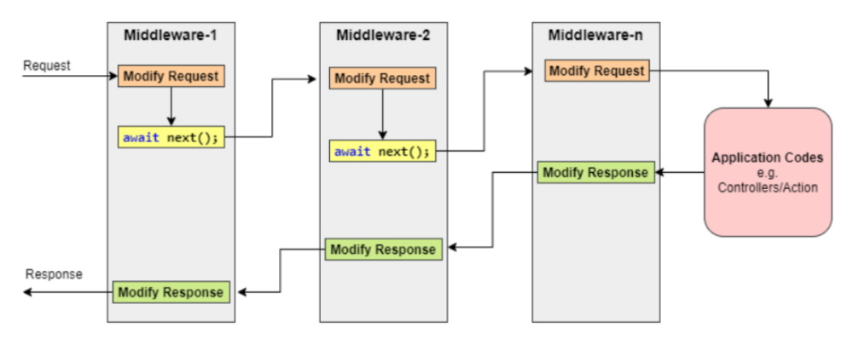

- Встроенныe в ASP.NET CORE-приложение middleware-элементы.
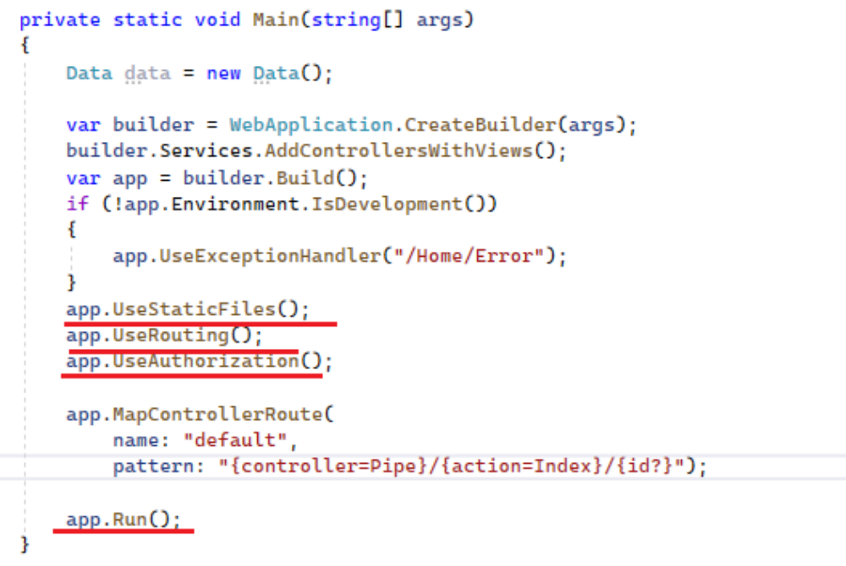
- Порядок выполнения middleware-элементов.
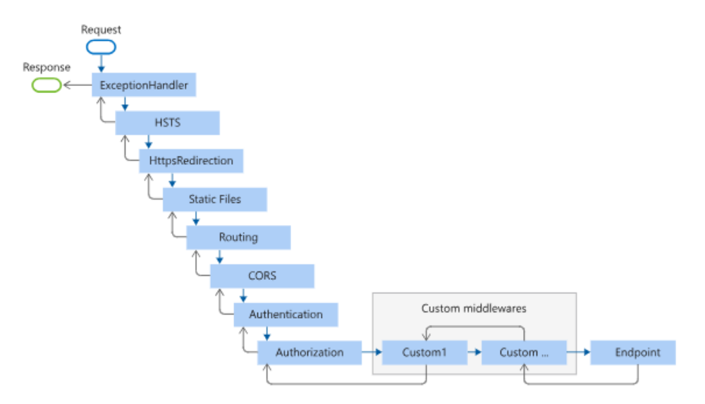

- UseEdpoints конечная точка конвейера.
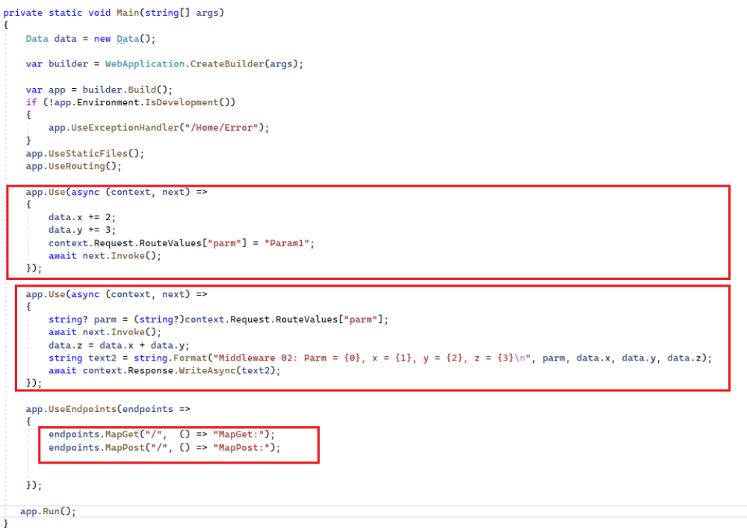
- app.Map… – добавляет конечный элемент конвейера обработки запроса.
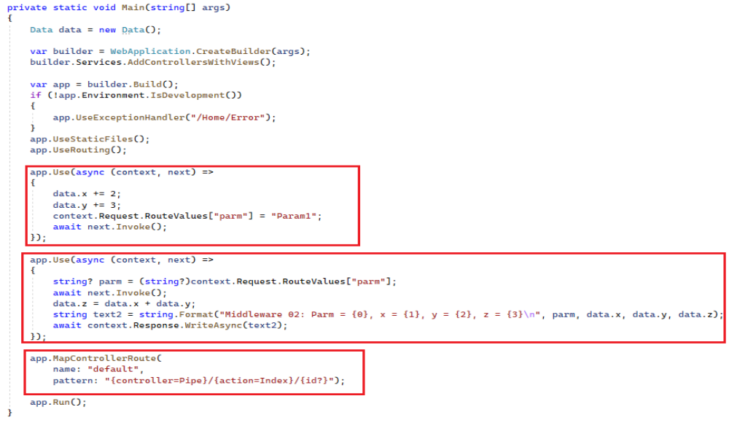

- onActionExecuting – предобработка.
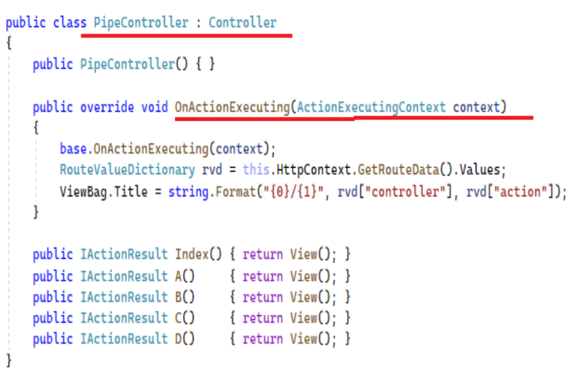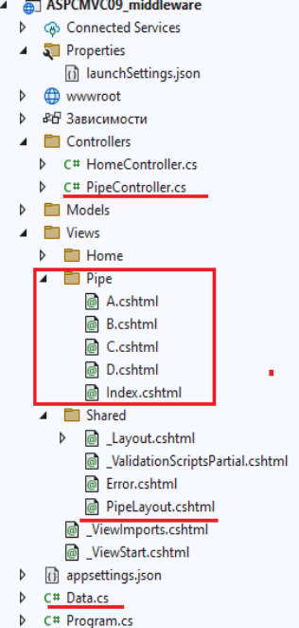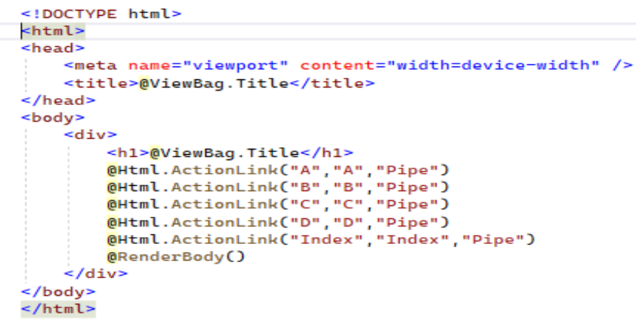
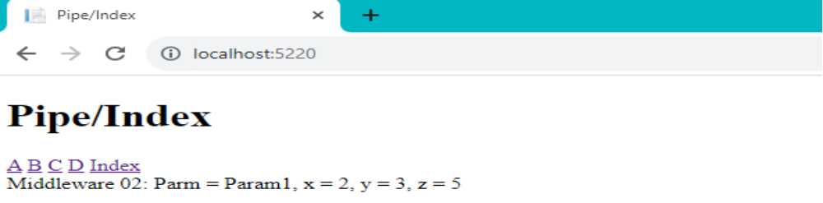

- UseMiddleware<>.
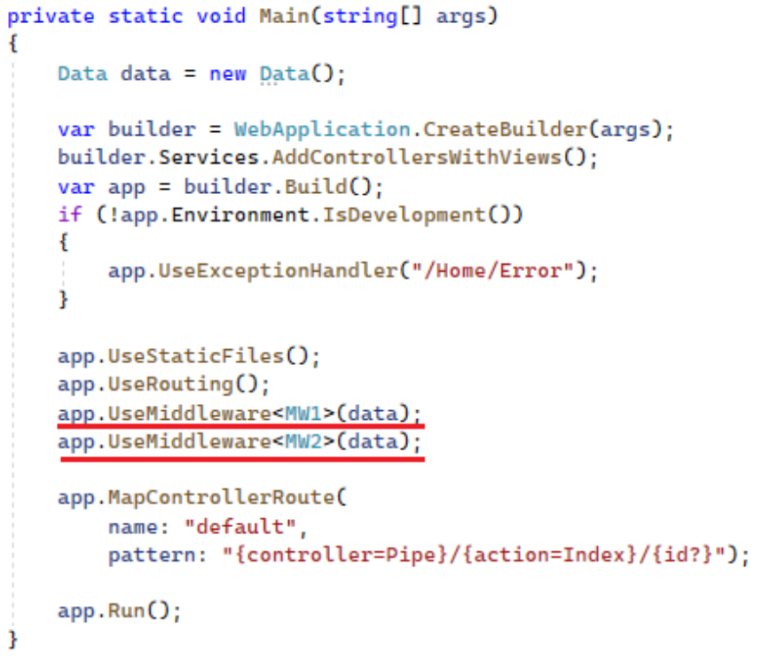
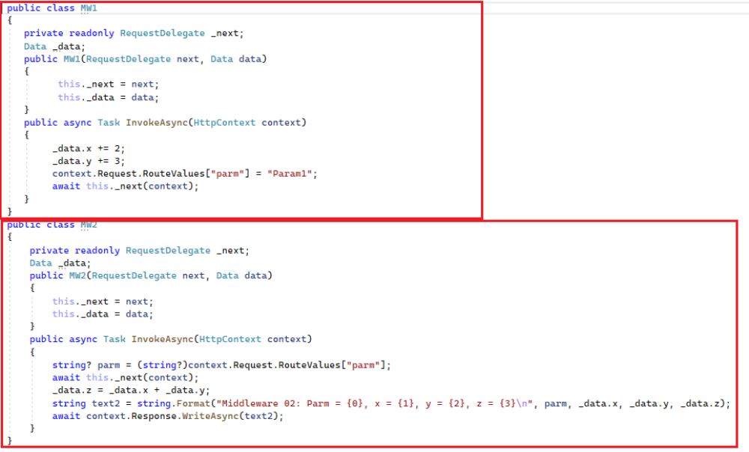

- Расширение класса IApplicationBuilder.
